第一章 前言
随着我国国力的大大增强以及现代信息处理技术的飞速发展，各企事业单位等对办公现代化的要求也越来越高，因此，会议室已从一个单纯的以听、闻为主的交流场所，逐渐演变成为一个具有多种功能的综合性的信息资源交流场所，幻灯机、投影机、摄录放像器材、扩声器材等各类电子设备大量进入会议场所，使会议系统的配置越来越专业，功能也越来越强大。因此，目前的会议系统可以称之为多媒体会议系统，而对于这方面的设计，也已产生了非常大的变化。
国家质量技术监督局和建设部联合颁布的GB 50314-2015《智能建筑设计标准》中把多功能会议厅（室）列入智能建筑的范畴。由此可见，现代多媒体会议厅已发展成为集音频、视频、通信、计算机以及多媒体等多种先进技术于一体的智能化系统集成。因此在确定需求方案时，不仅要明确本厅实际需要具备哪些“功能”，应包含多少个“系统”，并明确各个系统具体执行哪些规范和标准，达到什么指标；同时还必须对多功能厅的“智能化级别”明确定位，以确定智能系统集成所配置的设备应达到哪一级标准等等。而且方案中从设备配置到系统布局都应充分考虑到由于各种原因导致目前暂不配置但今后升级必需配置的系统，应当预埋必要的管线和预留扩充的接口，便于日后升级时不必再“开膛破肚”或“全部更新”，从而体现了方案的规范性、先进性、前瞻性和可扩性。
一个智能化多媒体会议厅通常需要配备有音频（包括拾音、放音、信号处理、录音等子系统）、视频、多媒体、集中控制、通信、电脑网络和照明等多个子系统。实际上是一个“系统集成”（Systems Integration--SI）的应用需求——如何将不同功能的子系统在物理上、逻辑上和功能上连接在一起，以实现信息综合、资源共享。使系统能充分满足用户要求具备的各项功能，并达到国家〔或行业〕有关标准的各项指标（规范性），而且具备先进性、前瞻性、可扩性和较高的性能价格比。

第二章 项目会场设计介绍
会场配置情况如下：
会场面积：长11米，宽8米，面积88㎡
会场人数：30人
主要用途：交流会议，培训，信息发布。
主要功能：显示系统，会议扩声，数字讨论系统，集中控制系统，多路视频信号/VGA/AV信号/复合视频信号同步实时显示。
平面布局如下：
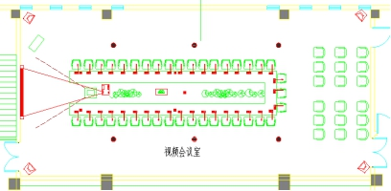

常见会议室使用功能

普通扩声型
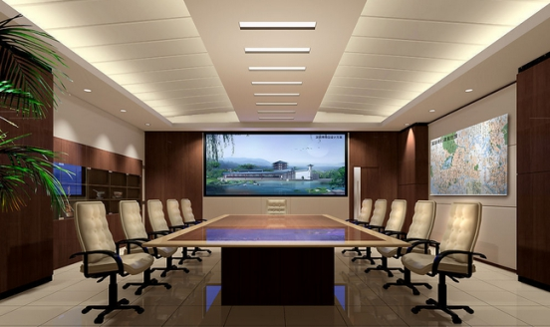

数字会议讨论型
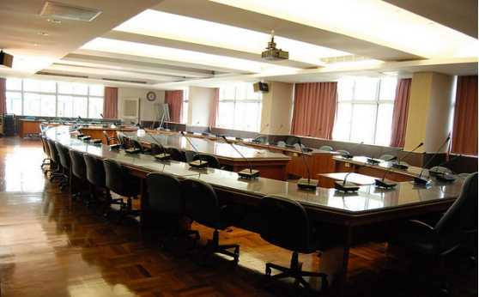

无纸化高端型
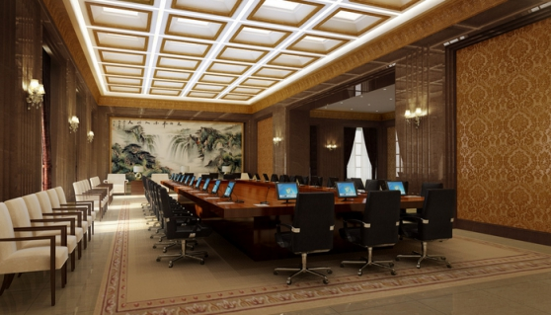

演出多功能型
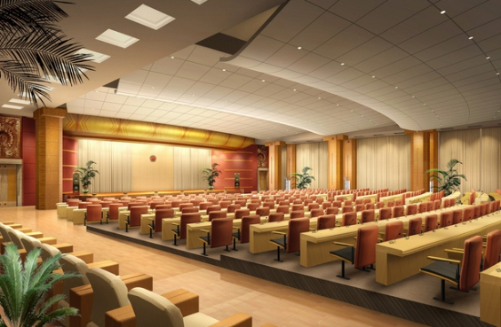

第三章 系统介绍

综合性会议室拓扑图：
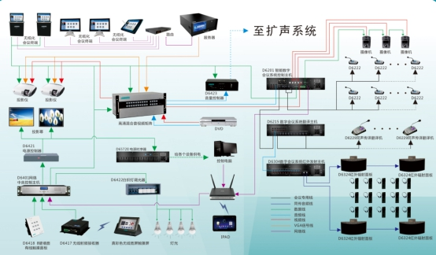

第四章 设计说明及标准

设计依据的标准
- 设计涉及的计量单位均采用国际单位SI制。
- 设计所涉及的所有设备和材料，除专门规定外，均依照下列标准规范进行设计、制造、检验和试验。
- JGJ 16-2008 《民用建筑电气设计规范》
- GB 50016-2014 《建筑设计防火规范》
- GB/T50314-2006 《智能建筑设计标准》
- GB 50311–2007 《建筑与建筑群综合布线工程设计规范》
- GB/T50312–2000 《建筑与建筑群综合布线系统工程验收规范》
- YD/T 926.1–97 《大楼通信综合布线系统》
- GB50116-98 《火灾自动报警系统设计规范》
- GB50166-92 《火灾自动报警系统施工及验收规范》
- GB/T50174-93 《电子计算机机房设计规范》
- GB4026-83 《电器接线端子的识别和用字母数字符号标志接线端子的通则》
- GB50169-92 《电气安装工程接地装置施工及验收规范》
- GB50254-96 《电气安装工程低压电器施工及验收规范》
- GB/T15381-94 《会议系统电及音频性能要求》
- GA/T74-2000 《安全防范系统通用图形符号》
- GB12060-89 《声系统一般术语解释和计算方法》
- GB10240-88《电声产品音质主观评价用节目源编辑制作规范》﹝检测验收用节目源﹞
- GB6278-86 《模拟节目信号》﹝检测验收用节目源﹞
- GB/T15135-94 《广播及类似用途声系统设备互连用连接器的应用》
- GB/12060-89 《声系统设备一般术语解释和计算方法》
- GB/T14197-93 《声系统设备互连的优选配接值》
- GB/T14947-94 《声系统设备互连用连接器的应用》
- ANSI/EIA/TIA-569 《电信走道和空间的商用建筑标准》
- ANSI/EIA/TIA-606 《商用建筑物电信设备的管理标准》
- ISO11801 《建筑通用布线标准》
- GBJ42-81 《工业企业通信设计规范》其它现行的国家和行业 一级语言与音乐标准及规范》

系统要求
会议室建设项目建设，按照“需求牵引、瞄准前沿、确保可行、利于发展”的思路，建设一套集日常会议、视频会议、无纸化会议为一体、多功能会议为一体的会议室，确保会议室设计理念先进、系统稳定、功能完善、指挥高效。
- 系统要做到可方便快捷的管理所有视频、音频系统；
- 投影显示效果使用DLP高清工程投影机，具有对比度高、图像清晰度好、画面均匀、色彩锐利、寿命长，画面质量稳定等；
- 保证音频扩音系统易操作、功能灵活，满足会议的不同功能要求；
- 设计集中控制系统，使整套系统能够方便快捷的管理；
- 满足召开会议、日常会议、多功能会议等要求；
- 满足信号传输、视频终端信号接入及信号显示的需要；
- 满足会议室会讨、发言、投票表决（视频会议室）和摄像跟踪等的需要；

系统设计目标
各系统整体规划和系统结构设计；根据要求对系统进行详细、专业的总体规划和设计。根据系统功能的要求，选定先进、成熟、实用、性能稳定可靠、便于维护和升级的设备。绘制出系统结构图，要考虑信号流的安排，作好信号流的切换、优先权安排等，并配齐有关设备等。根据设备组成情况，选择安装设备的机架及控制台，设计或选择有关的安装附件。确定控制中心室的位置、估算各种设备所需电源的容量等，满足各种活动的需要，我们在设计时主要考虑了以下几点：
1.完整的功能设计；
2.系统合理灵活；
3.全部设备选用先进产品；
4.尽量选用高性价比产品；
5.具备独特的风格和气派；

系统设计原则
我公司以用户至上为原则，在符合国家规范的前提下，最大限度地满足业主的需求。以下是我公司为业主利益着想，本着技术先进、高效便利、投资合理的精神在系统设计中所坚持的八条原则。
先进性
本系统选用先进、实用的技术和功能完善的智能会议产品，一流的设备，在技术上适度超前，整个系统体现当今智能会议系统技术的发展水平，符合今后的发展趋势。在今后相当长的一段时间内可保持其技术的领先地位。
成熟性与实用性
各子系统应采用先进的，已使用过并成熟可靠的产品，同时具有实用性，充分发挥每一种设备的功能和作用。本系统可充分满足会议室的常用需求，操作方便，维护简单，便于管理。
灵活性和开放性
在满足业主当前要求的基础上，适应21世纪今后的发展，系统应具有开放性和兼容性，与未来扩展的设备具有良好互联性及互操作性。
集成性和可扩展性
系统设计中充分考虑各会议室会议系统的集成性，确保会议系统总体结构的先进性、合理性、可扩展性和兼容性，使整个系统可以随着技术的发展和进步，不断得到充实和提高。
标准化和模块化
严格按照国家和地区的有关标准进行系统设计和设备配置，并根据系统总体结构的要求，将各子系统进行结构化和标准化，综合体现当今世界的先进技术。
安全性与可靠性
深刻理解学院内运作的设备和系统安全可靠的重要性，因此在设备选择和系统设计中安全性和可靠性始终是放在第一位的。
服务性与便利性
为适应学院内的各种功能需要，所采用的系统应能充分体现对学院管理者和使用者各个方面的安全、先进、可靠、方便和高效等。
经济型
在保证系统先进、可靠和高性能价格比的前提下，通过优化设计达到最经济性的目标。

系统设计构思
对于方案的构思、系统的设计、器材的选型我们都经过了严谨的筛选，并做了大量的市场调查论证，结合目前大部分类似工程在应用中出现的不足，我们也提出了解决方案并在本系统加以利用，确保系统能达到以下的优点：
- 保证全场有较高的语言清晰度，并能长时间提供足够的声压。
- 全场各个位置无明显回音、颤动回声和声聚焦等音质缺陷。（但考虑到会场如在装 修时没有进行必要的吸声处理，所以必须要求在会议时进行必要的人工干预手段来 弥补，如会议时尽量拉起窗帘，窗帘选用的布料厚度要求等）
- 扬声器声音覆盖服务区内，声音与频响覆盖均匀。
- 扩声系统的使用功能满足会议等要求。
- 扩声系统在正常运行时，各项指标均能达到国家行业标准中语言与音乐兼用的一级 指标。
- 设计多种系统保护措施，保证音响系统长期处于稳定可靠的工作状态和在意外情况 下有效迅速保护音箱和音响系统的设备不受破坏。
- 音箱的外形和安装位置不影响场地的整体风格。
- 投影和液晶电视的可显示各项会议内容。
- 所有会场设备均可通过中控系统进行集中管理以达到高度智能化管理。

最先进的技术
所有产品和技术源自业内最先进的权威机构。
最真实的指标
所有器材的技术指全部经过严密的测试和老化试验，所有系统的指标全部经过科学计算和技术论证。
最强的实用性
能够最大限度的满足实际工作的要求，把满足用户的业务管理作为第一要素进行考虑，采用集中管理控制的模式。按照实际需要来设计相应的系统，在满足功能要求和技术指标要求的基础上尽量简化设计，坚持实用化，充分满足用户的需要。
可扩充性、可维护性
要为系统以后的升级预留空间，系统维护是整个系统生命周期中所占比例最大的，要充分考虑结构设计的合理、规范对系统的维护可以在很短时间内完成。完工后应有良好的整体视听效果，适当的风格和气派，所有产品应选用国内外正规厂家生产，并附有产品合格证书。
最佳的信号传输
系统提供足够的带宽确保各种信号的处理和传输。VGA电脑信号、VGAHV分量视频传输带宽不低200MHz（满载，-3dB），复合视频传输带宽不低于150MHz（满载，-3dB）。
足够的视角范围
根据各种厅堂的建筑特点，结合各种视频应用方式，我们设计科学的显示方式，满足绝大部分观众的视角范围，保证没有视像盲区。
足够的画面亮度
参考国家对各种环境照度的规定，结合各种文献对最佳视像照度的推荐值和经验，所有设计指标均达到或超过预期数值。
无忧的系统维护
对于系统故障可能会容易出现的环节，如投影机，我们选用了模块化结构的产品，任意一个出现故障的模块只需5分钟即可完成整个折装的过程，快速更换的镜头可以进行上下左右移动的遥控。整个维护过程无需任何特殊的工具和仪器。
合法的使用保证
所有电子器材确保已经解决类似“千年虫”和第三方版权问题，系统重要器材可以提供与机身编号相符（如果有的话）的报关证明以及真实的海关批文，确保用户的合法使用权益
最简单的操作及管理
提供良好的操作界面，方便用户操作，提高系统自动化管理能力，降低劳动强度。

系统质量要求
当对扩声系统设计时，为了保证扩声系统能够充分满足会议室的使用需求，保证在任何位置都能听到优良的音响效果，讲话时声音明亮清晰，音乐声悠扬动听。设计时将全面考虑如下几个直接影响和决定音响系统声音品质的因素。
（a） 音色-频率响应：
要获得宽而平直的频率响应，设备本身必须有足够宽的频率响应，这只要选用高标准的器材即可。特别是扬声器本身的特性要高标准，而且要避免相互迭加干扰出现声染色，破坏频率响应的均衡。
（b） 响度：
每一个场所因其使用功能不同，对声场强度也有不相同的要求。必须设计出符合扩声场地需求的声场强度并留有足够的余量。
（c） 语言清晰度：
语言清晰度是音响系统设计中必须着重考虑的指标，因为贵多功能厅有会议扩声的要求，是对语言清晰度要求比较高的扩声场所，在后期设计中器材选择需要着重考虑这方面需要。

产品现场安装图例
显示系统
由客户提供

音响扩声系统现场安装图例：
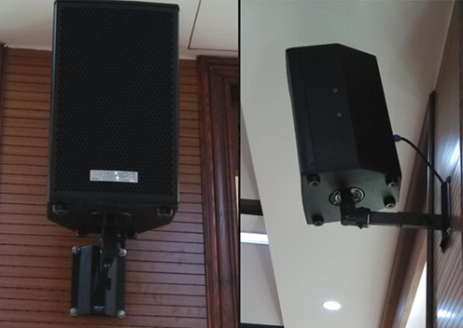

数字会议系统现场安装图例：
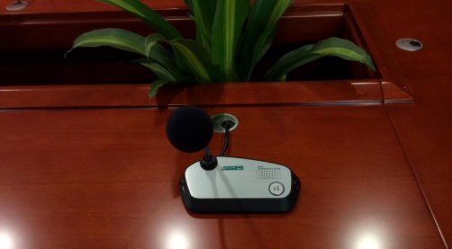

无纸化会议系统现场安装图：
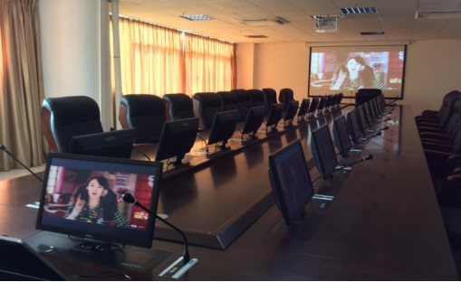

机柜安装图：
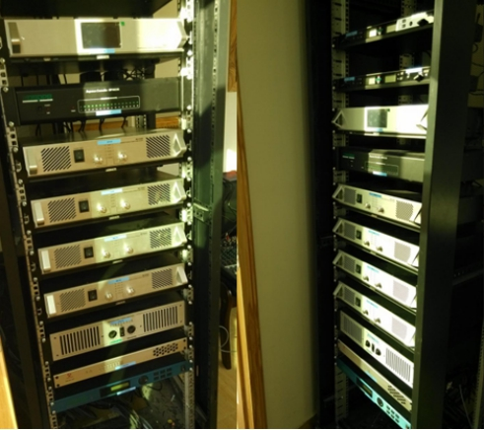

第十一章 工程案例

无纸化会议系统应用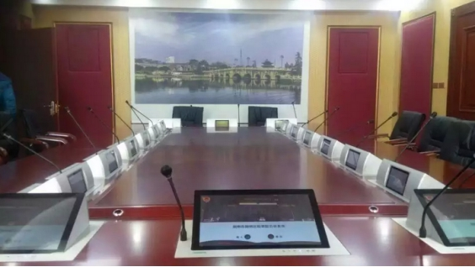

无纸化会议系统应用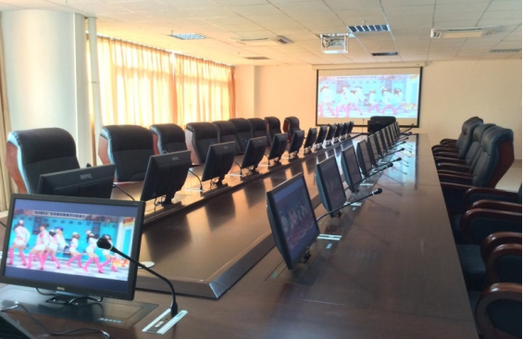
迪士普无纸化会议系统应用
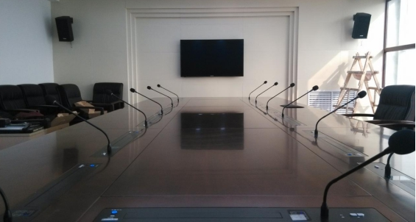

数字会议讨论系统应用
